Analisa Sifat Mekanis Dan Foto Makro Patahan Pada Komposit Nanoclay Berpenguat Serat Praksok (Cordyline Australis)

M Aldi Rahardian ¹⁾, Tito Arif Sutrisno ²⁾,I Komang Astana Widi ³⁾

^{1),2),3 )}Teknik Mesin S-1, Institut Teknologi Nasional Malang
Jl. Raya Karanglo, KM 2
Email : titoarifsutrisno@lecturer.itn.ac.id

Abstrak. Nanoclay atau clay suatu material yang melimpah di sekitaran kita. Clay mempunyai tekstur berbentuk bubuk nama lain dari nanoclay disebut bubuk tanah liat. Objek penelitian berupa serat praksok yang dipilih karena melimpahnya sumber daya alam tersebut. Penelitian ini bertujuan untuk menganalisis dan mengetahui pengaruh penambahan clay 5%, 10%, 15%, terhadap kekuatan impact material komposit diperkuat serat praksok bermatriks epoxy. Spesimen matriks resin dibuat dengan standar ASTM D6110 dengan bahan resin epoksi. Hasil penelitian didapatkan kekuatan impact komposit dengan variasi 0% clay 0,0256(j/mm²), 5% clay 0,0282(j/mm²), 10% clay 0,0475(j/mm²), 15% clay yaitu 0,0595(j/mm²). Untuk hasil tertinggi pada pengujian impact terdapat pada variasi 15% clay di karenakan bertambahnya persentase clay yang lebih banyak dapat meningkatkan sifat mekanik seperti kekuatan tarik dan impact, pada hasil penelitian paling rendah adalah variasi 0% clay dikarenakan tanpa menggunakan clay. Bentuk patahan menunjukkan bahwa hasil pengujian impact 15% clay mengalami patahan ulet, karena ditandai adanya mekanisme fiber pull out yang mendominasi setiap spesimen hal ini yang membuat komposit diperkuat serat praksok memperlambat retak yang terjadi akibat beban impact. Dapat disimpulkan kekuatan impact pada material mengalami kenaikan disebabkan karena penambahan variasi clay dan fiber pull out mendominasi disetiap patahan.

Katakunci: Serat Praksok,Resin Epoksi, Clay,Uji Ipack,Uji Makro .

1. Pendahuluan
Komposit suatu material yang terbentuk dari kombinasi dua atau lebih material, dimana sifat mekanik dari material pembentuknya berbeda-beda. Komposit didesain untuk menjadi material alternatif pengganti logam, komposit memiliki beberapa unggulan dari logam seperti: materialnya ringan, tahan korosi dan murah. Komposit memiliki strength to wight ratio yang lebih baik daripada logam, sehingga komposit sangat cocok untuk menjadi material pengganti logam[1]. Serat yang dapat di gunakan menjadi bahan baku untuk komposit Pohon Praksok (Cordyline Australis) merupakan pohon jenis monokotil yang berasal dari Selandia baru jenis serat ini masih tergolong dalam serat yang baru saja di teliti[2]. Bubuk tanah liat (clay) sudah digunakan sebagai penguat pada material komposit. Penambahan clay dalam polimer biasanya bertujuan untuk meningkatkan sifat mekanik seperti kuat tarik, modulus kekuatan dan meningkatkan daya tahan tembus oksigen[3]. Perlakuan alkali NaOH akan meningkatkan ikatan kimia serat dan sebaliknya akan menurunkan ikatan kimia serat seperti karbonil maupun hidroksil yang membuat serat semakin elastis[4]. Matrik yang digunakan penelitian ini resin epoksi adalah kelas sistem ikatan kimia organik yang digunakan dalam pelapisan khusus atau perekat. Matrik ini mempunyai karakteristik yang khas dapat membuat kaku dan fleksibel. Bahan ini mudah dicari dan bisa digunakan untuk masyarakat umum dan industri besar dan kecil.

2. Pembahasan
Kekuatan didefinisikan sebagai kemampuan suatu material untuk menahan beban[5]. Pengujian ini dilakukan dengan cara melakukan kejutan pada spesimen komposit. Alasan dilakukan pengujian impact diladam aplikasi industri manufaktur, material dilakukan dua pengujian dengan dua pertimbangan yaitu untuk mengetahui karakteristik suatu material baru dan melihat mutu untuk memastikan suatu material memiliki spesifikasi kualitas tertentu.

Hasil pengujian varisai 0% mendapatkan nilai harga impact rata-rata 0,0256 selanjutnya nilai kekuatan impact tertinggi dihasilkan dari spesimen dengan variasi 15% clay dengan harga impact rata-rata sebesar 0,0595, dari hasil ini dapat diketahui penambahan clay meningkatkan sifat mekanik[6].
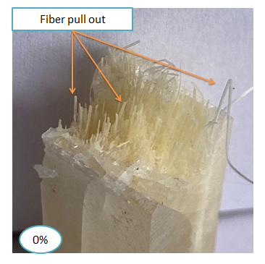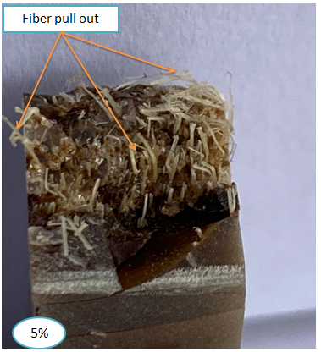
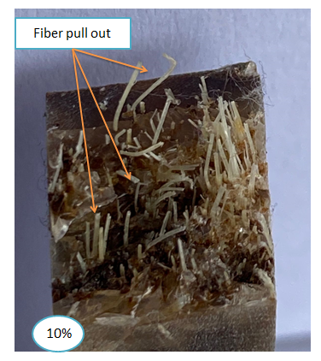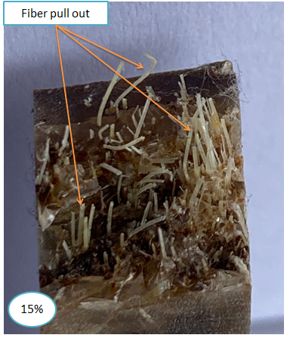
Gambar 1. Foto makro patahan spesimen pengujian impact

Analisa foto makro dilakukan dengan melakukan pembesaran pada spesimen. Hasil foto menyatakan bahwa bentuk patahan menunjukkan hasil pengujian impact mengalami patahan ulet, karena ditandai adanya mekanisme fiber pull out yang mendominasi pada setiap spesimen hal ini yang membuat komposit diperkuat serat praksok memperlambat retak yang terjadi akibat beban impact. Dapat disimpulkan hasil kekuatan impact pada material mengalami kenaikan disebabkan karena penambahan variasi clay dan fiber pull out mendominasi disetiap patahan.

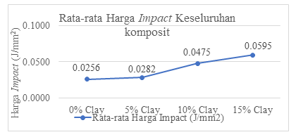

Gambar 2. Penyajian rata rata harga impact

Berdasarkan gambar 2 terlihat bahwa variasi spesimen 0% clay mendapatkan perolehan nilai uji impact rata-rata sebesar 0,0256 joule/mm2. Pada spesimen dengan variasi 5% clay mendapatkan kenaikan perolehan nilai ujii impact rata-rata sebesar 0,0282 joule/mm2. Pada spesimen dengan variasi 10% clay mendapatkan kenaikan perolehan nilai uji impact ratarata sebesar 0,0475 joule/mm2. Pada spesimen dengan variasi 15% clay mendapatkan kenaikan perolehan nilai uji impact rata-rata tertinggi sebesar 0,0595 joule/mm2. Karena variasi pertama tanpa clay yang megakibatkan nilai impact kecil, dikarenakan serat tidak memiliki pegangan atau pengikat yang cukup untuk membantu menahan beban impact yang diterima spesimen komposit dan menyebabkan harga impact kecil. Sehingga dari hasil pengujian kekuatan impact pada spesimen komposit dengan persentase 15% clay merupakan variasi yang memiliki harga impact tertinggi dari keseluruhan variasi spesimen komposit yang telah di uji impact. Perbedaan nilai uji impact disebabkan karena komposisi dari masing-masing persentase bahan yang digunakan dengan campuran 5%,10%,15% clay pada spesimen komposit. Dengan penambahan clay sebagai bahan penguat pada persentase tertentu. Terjadinya peningkatan persentase kekuatan mekanik dikarenakan penambahan clay dapat menambah sifat mekanik seperti kekuatan impact. Jenis patahan yang terdapat pada spesimen komposit pada penelitian ini yaitu patah ulet ditandai dengan adanya pelepasan ikatan antara matrik dan serat yang diteruskan dengan adanya pemunculan ujung serat yang patah pada permukaan patah (fiber pull out) [7].

3. Kesimpulan
Komposit pada presentase 15% clay merupakan variasi yang memiliki harga impack tertinggi dengan keseluruhan variasi spesimen komposit yang telah di uji impack yaitu dengan rata rata harga impact sebesar 0,0595 Joule/mm2. Hasil dari pengamatan foto makro yang telah dilakukan, menandakan variasi 0%, 5%, 10%, 15% mengalami patah ulet , dimana dengan ditandai adanya fiber pull out pada spesimen yang telah di uji foto makro patahan. Penambahan presentase Clay yang digunakan didalam material komposit semakin meningkatkan harga impact dari komposit tersebut, hal ini disebabkan karena ada unsur atau kandungan senyawa yang ada didalam clay memiliki ketangguhan yang lebih baik.
Ucapan Trima Kasih
Penulis mengucapkan terima kasih sebesar-besarnya kepada Bapak Dr. I Komang Astana Widi, ST.,MT, dan Bapak Tito Arif Sutrisno, S.Pd.,MT selaku dosen pembimbing skripsi yang telah membantu dalam penulisan jurnal penelitian ini.

Daftar Pustaka
[1] H. Suryanto, 2019. Biokomposit Starch-Nanoclay : Sintetis Dan Karakteristik, Universitas Negeri Malang .
[2] I. Bagus Putu Purwadnyana, T. Gde Tirta Nindhia, and I. Wayan Surata, 2020. Kekuatan Tarik Dan Lentur Komposit Poliester Berpenguat Serat Cordyline Australis (Daun Praksok) Dengan Perlakuan Air Laut, Pros. Semin. Nas. Teknoka, vol. 5, no. 2502.
[3] E. P. Sari, S. Rohman, and I. Aziz, 2013. Optimasi Pembuatan Komposit dari Nanoclay Polistiren, J. Kim. Val., vol. 3, no. 2.
[4] U. H. Hasyim, N. A. Yansah, and M. F. Nuris, 2018. Modifikasi Sifat Kimia Serbuk Tempurung Kelapa (STK) Sebagai Matriks Komposit Serat Alam Dengan Perbandingan Alkalisasi Naoh Dan KOH, E - J. UMJ, vol. 015, no. 3.
[5] M. Azissyukhron and S. Hidayat, 2020. Perbandingan Kekuatan Material Hasil Metode Hand Lay-up dan Metode Vacuum Bag Pada Material Sandwich Composite, Pros. Ind. Res. Work. Natl. Semin., vol. 9.
[6] S. Fakhreddini-Najafabadi, M. Torabi, and F. Taheri-Behrooz, 2021. An Investigation On The Effects Of Synthesis On The Mechanical Properties Of Nanoclay/Epoxy, J. Mater. Res. Technol., vol. 15.
[7] D. T. Wahyudi and H. T. Ningsih, 2018. Pengaruh Fraksi Volume Serat Kulit Kersen Terhadap Kekuatan Tekuk Dan Tarik Komposit Dengan Matrik Epoksi, Jtm, vol. 6, no. 2.

